昆明市网上找工作服务指南

为减少人员聚集，阻断疫情传播，方便广大求职人员及时了解掌握公共就业服务信息，引导节后安全有序求职就业，现将网上找工作服务指南推送如下，所有求职者均可上线免费求职。

一、广大求职者可使用微信扫描下方二维码，关注微信公众号或者微信小程序：“昆明市劳动就业服务局”。

|  |  |
| --- | --- |
| 12cm.jpg |  |
| 昆明市劳动就业服务局 微信公众号 | 昆明市劳动就业服务局 微信小程序 |

二、关注微信后，可通过点击页面右下角“智慧就业”菜单中的“求职招聘服务”进入寻找就业岗位界面。

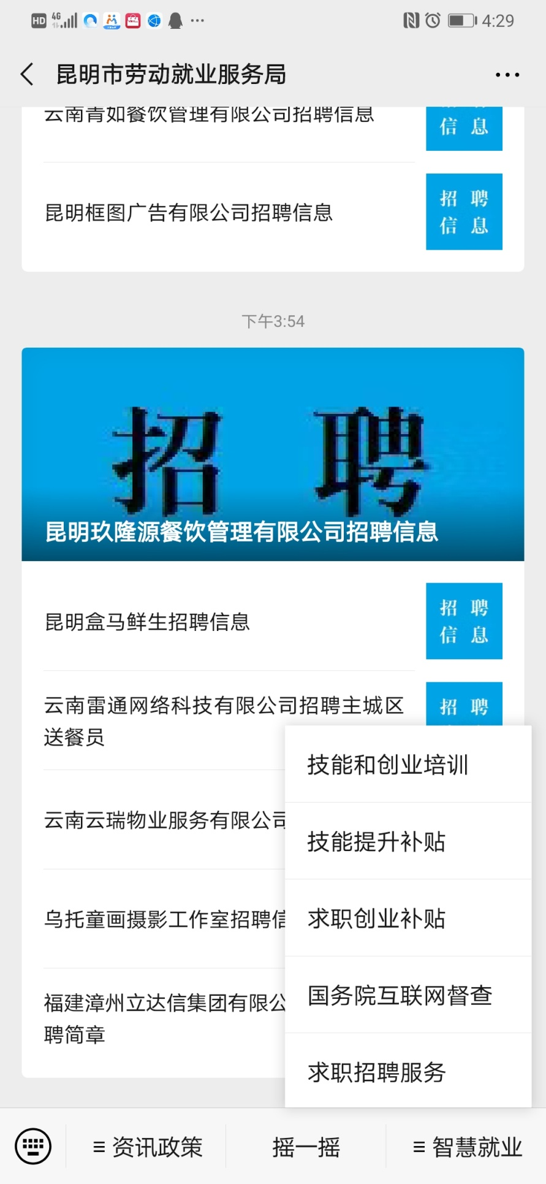

三、进入“求职招聘服务”后，可分别通过“岗位搜索”和“单位搜索”找寻就业岗位；如查看到中意的岗位，可以注册账号登录系统查询报名电话或者直接投递简历。

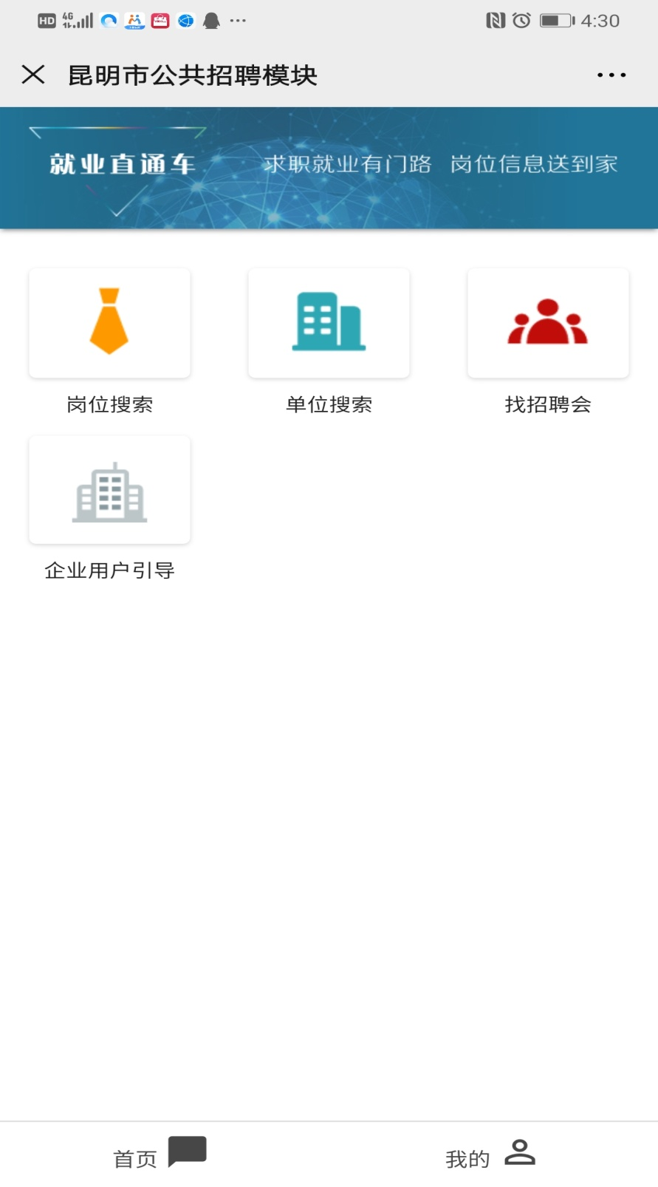

四、求职者也可通过扫描上面“昆明市劳动就业服务”的微信小程序二维码，或者在微信公众号中点击页面下方菜单的“摇一摇”，进入“昆明智慧就业”平台自主查询或摇一摇随机找工作。（“摇一摇”与“求职招聘服务”两个栏目的数据是相通。）

